ConnectedIn
Relatório técnico
(versão 0.0)

Índice
1. introdução 3
2. domínio do problema 4
3. requisitos funcionais 5
3.1 Identificação dos Atores do Sistema 6
3.1.1 <Usuário Comum> 7
3.1.2 <Super Usuário> 7
3.2 Principais Casos de Uso 7
3.2.1 <Enviar Convite> 7
3.2.2 <Fazer Postagem> 8
3.3 Modelo de Classes 9

1. Introdução
ConnectedIn é uma rede social simples, que permite usuários se contectarem e fazerem postagens. O objetivo do desenvolvimento deste sistema é a obtenção de nota na disciplina de Tópicos Especiais em Programação

2. Domínio do Problema

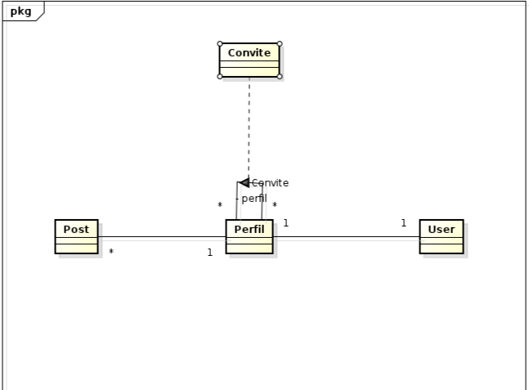
- Modelo de Classes Simplificado (diagrama de classes muito simples, sem atributos e métodos, apenas os relacionamentos)

3. Requisitos Funcionais
O sistema é uma rede social onde usuários podem se cadastrar seus perfis. Uma vez cadastrados os usuários podem:
1- Alterar senha
2- Fazer uma postagem
3- Exibir sua timeline
4- Pesquisar usuário
5- Excluir postagem
7- Fazer uma postagem com foto
8- Curtir uma postagem
9- Enviar convites para outros usuários
10- Receber os convites de outros usuários
11- Aceitar ou recusar esses convites
Além disso, o sistema tem um super usuário que pode apagar postagens de outros usuários.

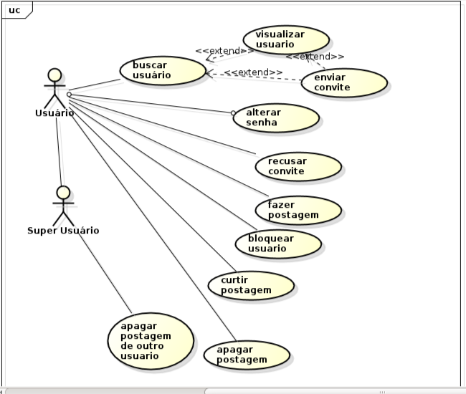
- Visão geral do sistema (diagrama de casos de utilização simplificado)

3.1 Identificação dos Atores do Sistema
O sistema possui basicamente dois usuários: o usuários comum e o super usuário.
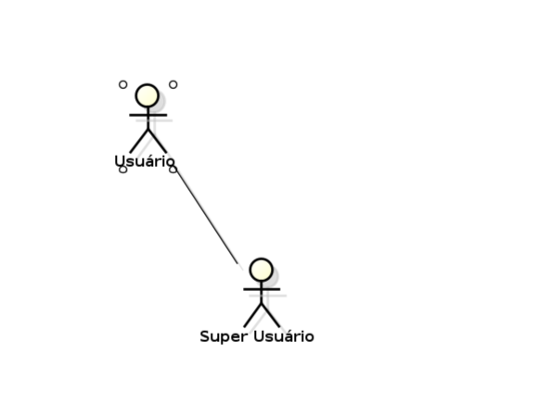
- Atores do sistema (diagrama de casos de utilização só com os atores)

3.1.1 <Usuário Comum>
Este usuário faz postagens, envia e recebe convites de outros usuários.

3.1.2 <Super Usuário>
Este usuário além das funções do usuário comum, possui poder de administrador e pode apagar postagens de outros usuários.

3.2 Principais Casos de Uso

3.2.1 <Enviar Convite>

Neste caso de uso um usuário envia uma solicitação a outro usuário para adicioná-lo à sua lista de contatos.
Primeiro o usuário busca por outros usuários que também possuem perfis no sistema. Se a busca obtiver algum resultado o usuário pode clicar em um link de convite ou pode clicar no usuário para visualizar o seu perfil e então pode clicar no link para convite.
Se o usuário buscado já estiver na lista de contatos do usuário, não deve ser exibido o link para convite.

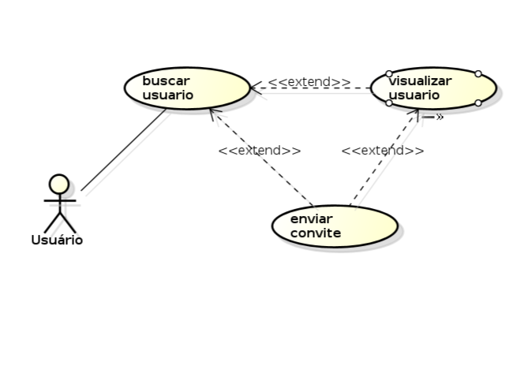
- <Caso de Uso 1> (diagrama de casos de uso só com o caso em questão e eventuais casos de uso secundários, relacionados com este)

3.2.2 <Fazer Postagem>

O usuário pode escrever alguma coisa que será mostrado em sua própria timeline e na timeline de seus contatos.
Além de texto, o usuário também pode postar somente uma imagem ou ainda texto e imagem juntos na mesma postagem.

3.3 Modelo de Classes

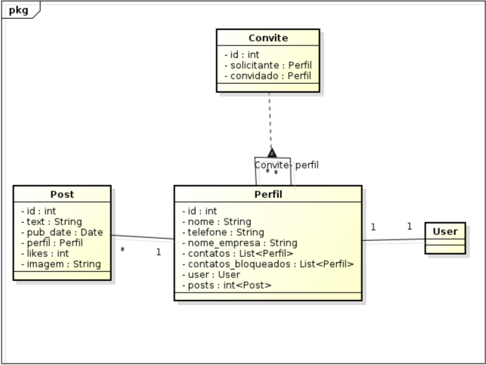
- Classes do Domínio do Problema (diagrama de classes só com os subsistemas identificados e as classes resultantes da análise do sistema

Diagrama de Classes
O sistema consiste basicamente de 4 classes: User, Perfil, Convite e Post.

Definições de Classes

Classe User
Classe gerada automaticamente pelo framework Django. É através dela que se faz a autenticação dos usuários do sistema.

Classe Perfil
Esta classe contém dados necessários sobre os usuários que não podem estar contidos na classe User. Esta classe contem os contatos e posts do usuário.

Classe Convite
Esta classe é uma relação temporária entre dois objetos da classe Perfil. É nela que fica contido os convites enviados de um usuários a outro. Após o aceite ou recusa de um convite, a relação é desfeita e os usuários envolvidos no relacionamento são adicionados às suas respectivas listas de contatos.

Classe Post
Contem as postagens feitas pelos usuários.

